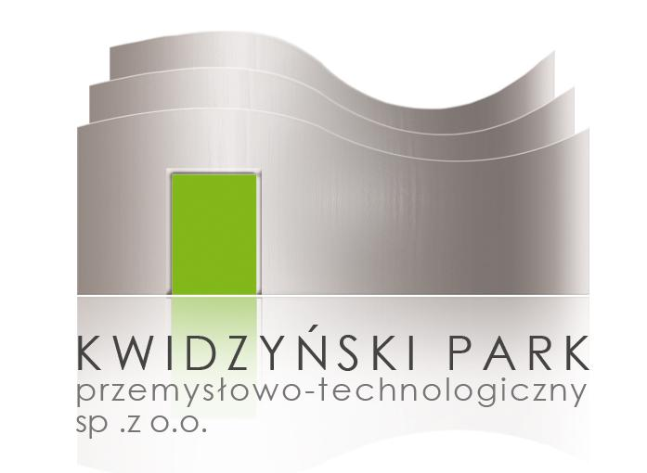
KWIDZYŃSKI PARK PRZEMYSŁOWO- TECHNOLOGICZNY SP. Z O. O.
SERDECZNIE ZAPRASZA
Przedsiębiorców
Do udziału w II turze projektu
„ FUNDUSZE EUROPEJSKIE DLA KWIDZYŃSKICH PRZEDSIĘBIORSTW”

nabór od 2.03.2009-do 9.03.2009

W marcu bieżącego roku rozpoczyna się druga tura konkursów na dotacje ze środków UE dla mikro, małych i średnich przedsiębiorstw. Konkursy te ogłaszane będą zarówno w ramach programów: RPO WP 2007- 2013, EFS i PROW.
Chcąc by jak największa ilość firm z terenu powiatu kwidzyńskiego skorzystała z takiego wsparcia, Kwidzyński Park Przemysłowo- Technologiczny zapewni:
- Napisanie wniosku aplikacyjnego dla firm, które będą miały spójny i konkretny program rozwoju swojego przedsiębiorstwa w oparciu o dotacje ze środków UE.
- Firmom które potrafią sobie radzić z pisaniem projektów udzielimy merytorycznego wsparcia i konsultacji przy pisaniu wniosku aplikacyjnego.
Tylko pomysł musi być Wasz!! Reszta to my! Szybko bo ucieka czas! Jutro już będzie za poźno! Zapraszamy do nas.
KWIDZYŃSKI PARK PRZEMYSŁOWO- TECHNOLOGICZNY SP. Z O. O.
Górki 3, 82- 500 Kwidzyn
Tel./ fax 055 279 70 79
www.kppt.pl
e- mail: kppt@kppt.pl

